САФУАНОВ КАМИЛЬ СУФИЯНОВИЧ

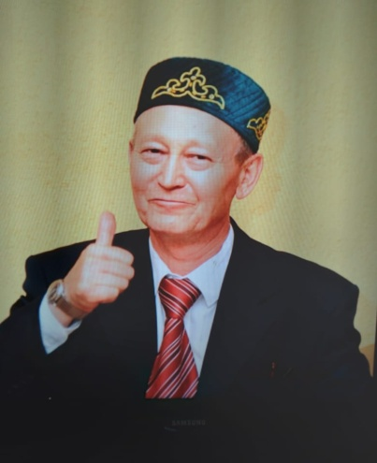
Сафуанов Камиль Суфиянович родился 20 апреля 1951 года в деревне Такталачук Актанышского района ТАССР.
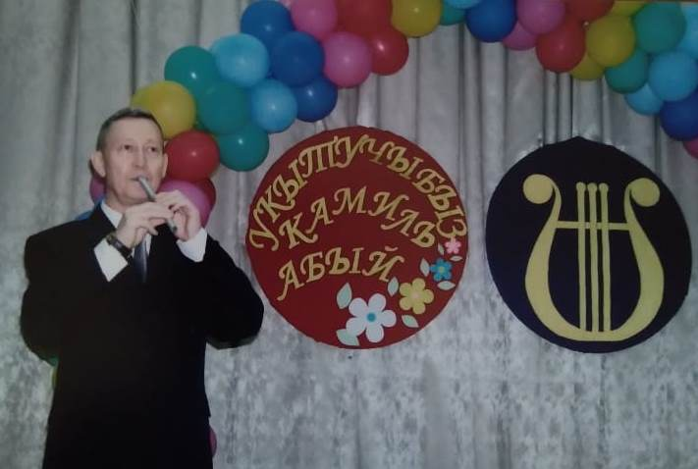
Камиль Суфиянович после окончания Казанского государственного педагогического института начал свою педагогическую деятельность в средней школе села Такталачук Актанышского района учителем музыки и пения. В этой школе он организовал ученический духовой оркестр, который успешно выступал на различных праздниках.
После переезда в г. Нижнекамск в 1980 году Сафуанов Камиль Суфиянович занял должность художественного руководителя в СПТУ-63, сразу включившись в творческую жизнь города. Он создал ансамбль кураистов, а также по просьбе директора Шакирова Р.М. организовал самодеятельный духовой оркестр, который успешно выступал на городских мероприятиях и демонстрациях.
С 1983 года работал в Нижнекамском педагогическом колледже преподавателем музыки и пения, руководителем педагогической практики, показывая хорошие результаты, также создал ансамбли народных инструментов, руководил татарском хором.
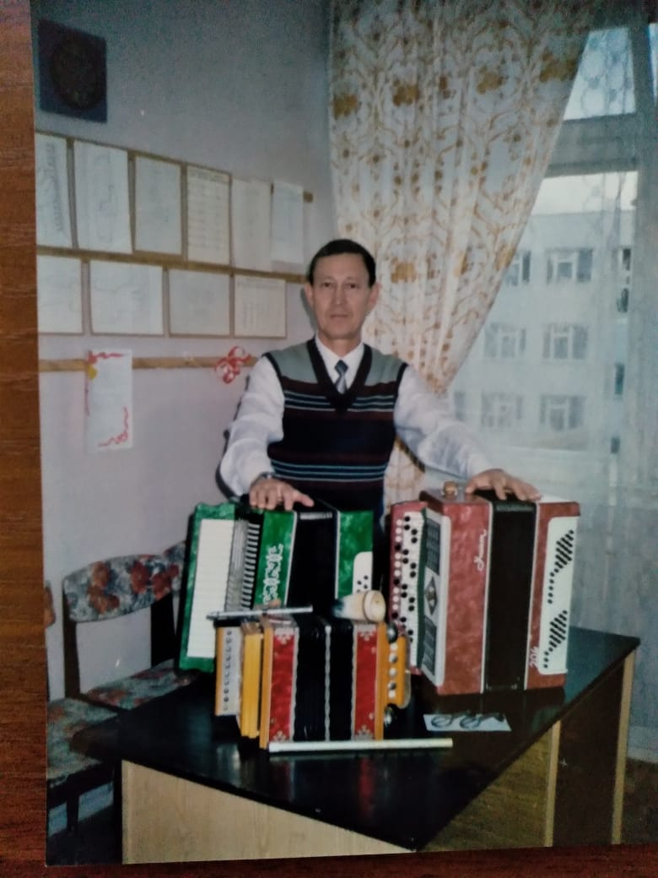
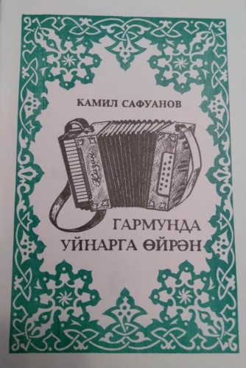
В 1992 году был приглашен на работу в Детскую школу искусств открывшейся татарской гимназии №2 имени Б. Урманче в качестве преподавателя музыки и руководителя ансамбля. В школе организовал ансамбли баянистов, гармонистов, кураистов, впоследствии объединив их в ученический оркестр народных инструментов. Камиль Суфиянович показывал открытые уроки, мастер-классы, делился своим педагогическим опытом.

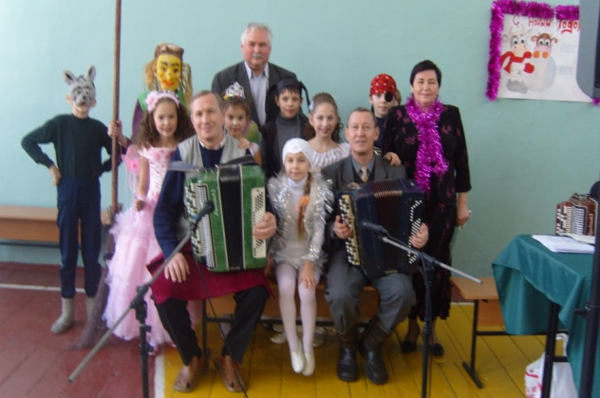
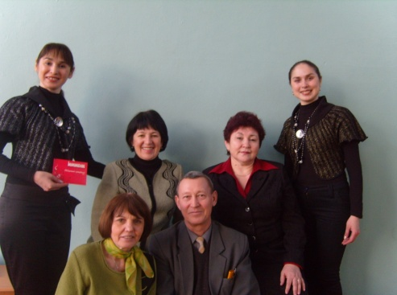
В 1995 году выпустил самоучитель для обучения игре на татарской гармони «Гармунда уйнар гаөйрән» (рецензенты: профессор Казанской государственной консерватории - Хабибуллин С.Н.). В 2000 году выпустил сборник «Музыкальный дневник» (рецензенты: директор Нижнекамского музыкального колледжа им. С.Сайдашева – Гайсин Ф.Ч., директор Нижнекамского педагогического колледжа - Муллин Р.Н.). Данное пособие по нотной грамоте является приложением к основной программе по музыке для общеобразовательных школ, оно может являться и музыкальным справочником для учащихся музыкально-эстетических центров и музыкальных школ, а также для студентов педагогических училищ по предметам сольфеджио, специальному инструменту, музыкальной литературе. В октябре 2000 года по просьбе учителей музыки школ города Сафуанов К.С. издал сборник новогодних песен на татарском языке, включающий нотное приложение. Сборник был распределен по всем школам города Нижнекамска. В ноябре 2000 года выпустил самоучитель игры на курае по собственно созданной цифровой системе, которую апробировал в работе с учащимися. Этот сборник получил положительную оценку в рецензиях доцента Казанской государственной консерватории Файзуллина А.А. За учебно-методический комплекс по обучению игре на народных татарских инструментах Сафуанов К. С. в 2001 году был награждён дипломом Министерства образования и науки Республики Татарстан II степени и был занесен в «Золотой фонд образования».

С 2003 года Сафуанов Камиль Суфиянович работал в качестве совместителя, а с 2011 года - в качестве основного работника-концертмейстера Образцового детского хореографического коллектива РФ «Тамчылар» в структурном подразделении МБУ ДО «Детская школа искусств» на базе гимназии №1.

Камиль Суфиянович обладал высокой исполнительской культурой и профессионализмом. Имея в своем арсенале обширный репертуар, он оказывал на учеников самое благоприятное влияние.

Камиль Суфиянович делал нотное переложение на народные и сценические танцы. Принимал активное участие в концертной деятельности школы и города, играя на различных инструментах: курае, татарской гармони, баяне. Активно участвовал в подготовке танцевальных коллективов к международным, всероссийским, республиканским, городским конкурсам, на которых они занимали призовые места. Танцевальный коллектив ежегодно продолжает выступать на городских и федеральных сабантуях.

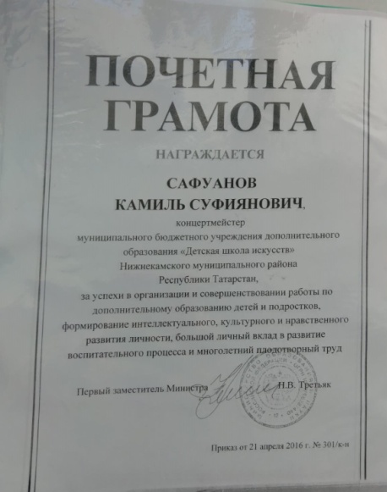
Камиль Суфиянович в 2011 году за большой вклад в развитие образования и в связи с 60-летним юбилеем награжден почетной грамотой управления образования Исполнительного комитета Нижнекамского муниципального района РТ и организации профсоюза работников образования.

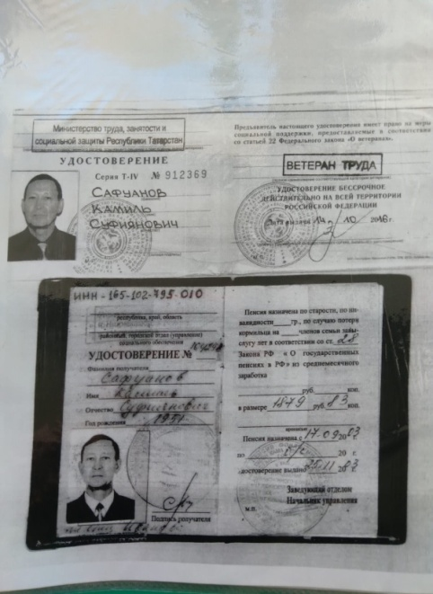
В 2016 году за успехи в организации и совершенствовании работы по дополнительному образованию детей и подростков, формирование интеллектуального, культурного инравственного развития личности, большой личный вклад в развитие воспитательного процесса и многолетний пладотворный труд награжден почётной грамотой Министерства образования Российской Федерации.

Сафуанов Камиль Суфиянович удостоин звания «Ветеран труда».

В настоящее время Сафуанов Камиль Сафуанович находится на заслуженном отдыхе и проживает в городе Казань Республики Татарстан.

